BẢN TIN KHOA HỌC – SỐ 01

BÀN THỰC HÀNH ĐIỆN - KHÍ NÉN ĐA NĂNG CÓ HỖ TRỢ ĐIỀU KHIỂN VÀ TẠO “PAN” TỪ XA

Nguyễn Văn Mắn, Đỗ Thị Thuý Bình, Lưu Công Thắng, Khuất Duy Chức, Lê Bá Thạnh
Khoa Điện- Điện tử Tin học

TÓM TẮT
Trong bài báo này nhóm tác giải tập trung nghiên cứu, xây dựng mô hình Bàn thực hành Điện - khí nén đa năng có hỗ trợ điều khiển và tạo “PAN” từ xa. Thiết kế và chế tạo mô hình nhằm bổ sung thêm các thiết bị dạy học cho nhà trường có tính đa năng có thể giảng dạy cho nhiều đối tượng khác nhau nhiều mô đun, môn học và rèn luyện kỹ năng nghề nghiệp cho học sinh từ đó góp phần nâng cao chất lượng đào tạo của nhà trường.
Từ khoá : Thiết kế panel thực hành điện khí nén đa năng, hệ thống điều khiển và tạo PAN từ xa, thiết kế giao diện điều khiển trên máy tính, ứng dụng công nghệ WIFI trong điều khiển
1. Giới thiệu
Hiện nay sự phát triển công nghệ ngày càng cao đòi hỏi cần có người thợ tay nghề cao trong việc vận hành sửa chữa và bảo dưỡng hệ thống tự động hoá công nghiệp, để đáp ứng được điều đó trong đào tạo nghề cần có các thiết bị đào tạo phù hợp cho học viên. Bên cạnh đó để học viên có tay nghề vững chắc các thiết bị đó phải được dàn trải bóc tách từng bộ phận cho việc tiếp thu bài tốt hơn từ đó hình thành kỹ năng nghề nghiệp cho học sinh ngoài ra đối tượng học sinh nhà trường đào tạo chủ yếu là học sinh tốt nghiệp trung học cơ sở đi học nghề vì thế cần phải có những thiết bị, mô hình dạy nghề trực quan, sinh động để thu hút các em tham gia học tập. Chính vì vậy việc nghiên cứu, chế tạo mô hình thiết bị đào tạo tự làm phục vụ cho công tác giảng dạy và học tập. Xuất phát từ thực trạng mô hình đang giảng dạy tại xưởng thực hành nhà trường mua về còn tồn tại một số hạn chế như: Chưa có tính đa năng ứng dụng cho nhiều mô đun, thiết bị chưa có bộ phận hỗ trợ tạo PAN, giá thành cao. Để khắc phục những tồn tại nêu trên, tạo điều kiện thuận lợi cho học sinh tiếp cận với trang thiết bị tiên tiến, hiện đại, phù hợp với thực tế và chương trình đào tạo, nhóm tác giả đã thiết kế và chế tạo Bàn thực hành Điện - khí nén đa năng có hỗ trợ điều khiển và tạo “PAN” từ xa. với mục đích có thể giảng dạy nhiều mô đun và có hỗ trợ điều khiển và tạo PAN từ xa đồng thời linh hoạt trong việc lắp ráp và sửa chữa
2. Thiết kế chế tạo thiết bị
2.1 Thiết kế, lắp đặt phần cơ khí cho thiết bị
Bàn thực hành: Có Kích thước 1300mm x 900mm x 600mm, chân bàn làm bằng nhôm định hình công nghiệp profile có kích thước 40mm x 40mm, mặt bàn làm bằng vật liệu composite. dưới có tủ chứa đồ
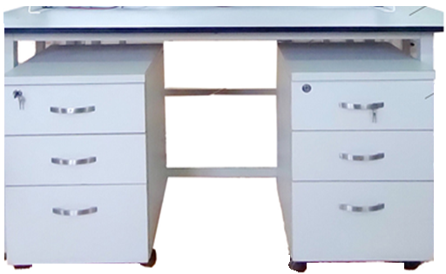
Hình 1: Mặt bàn thực hành và tủ chứa dụng cụ, thiết bị
Giá gài các Module và thiết bị thực hành: Có kích thước: 1250mm x 760mm. Chất liệu: Hợp kim nhôm
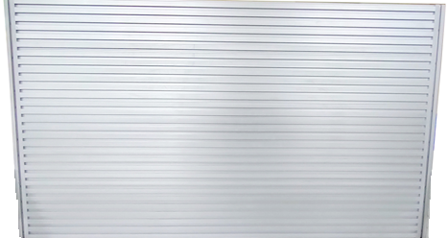
Hình 2: Giá gài các Module Điện và khí nén
2.2. Thiết kế các mô đun
Các mô đun được thiết kế bằng sắt sơ tĩnh tiện và kích thước mỗi hộp mô đun là 230mm x 210mm x 100mm. Trên các mặt mô đun được bố trí các thiết bị và chân cắm phục vụ cho việc kết nối các bài thực hành
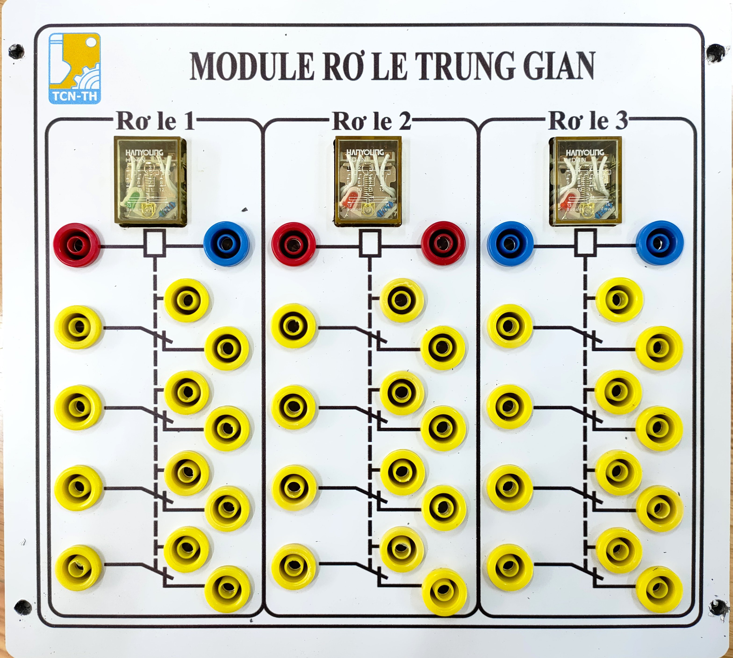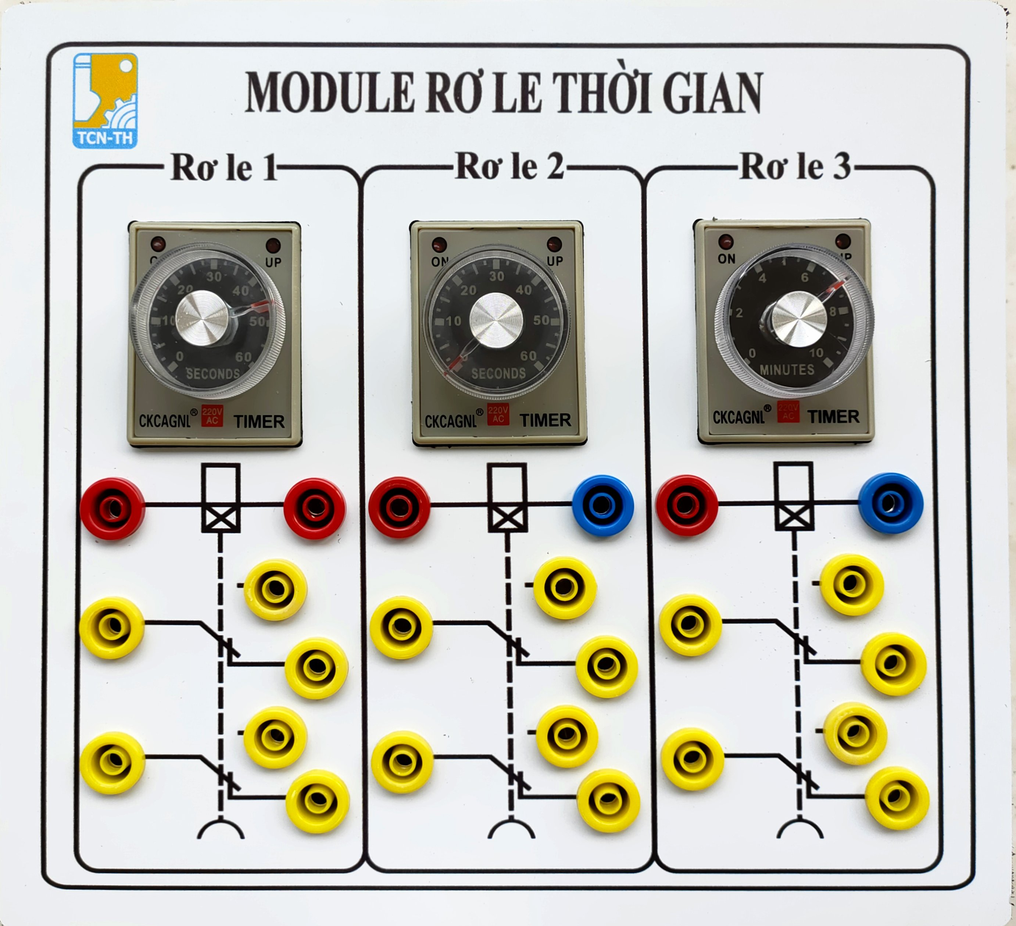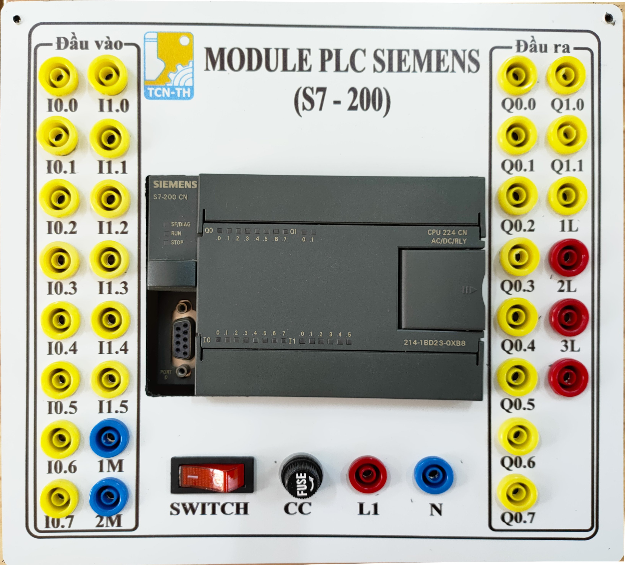
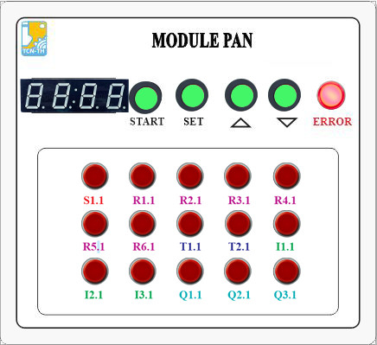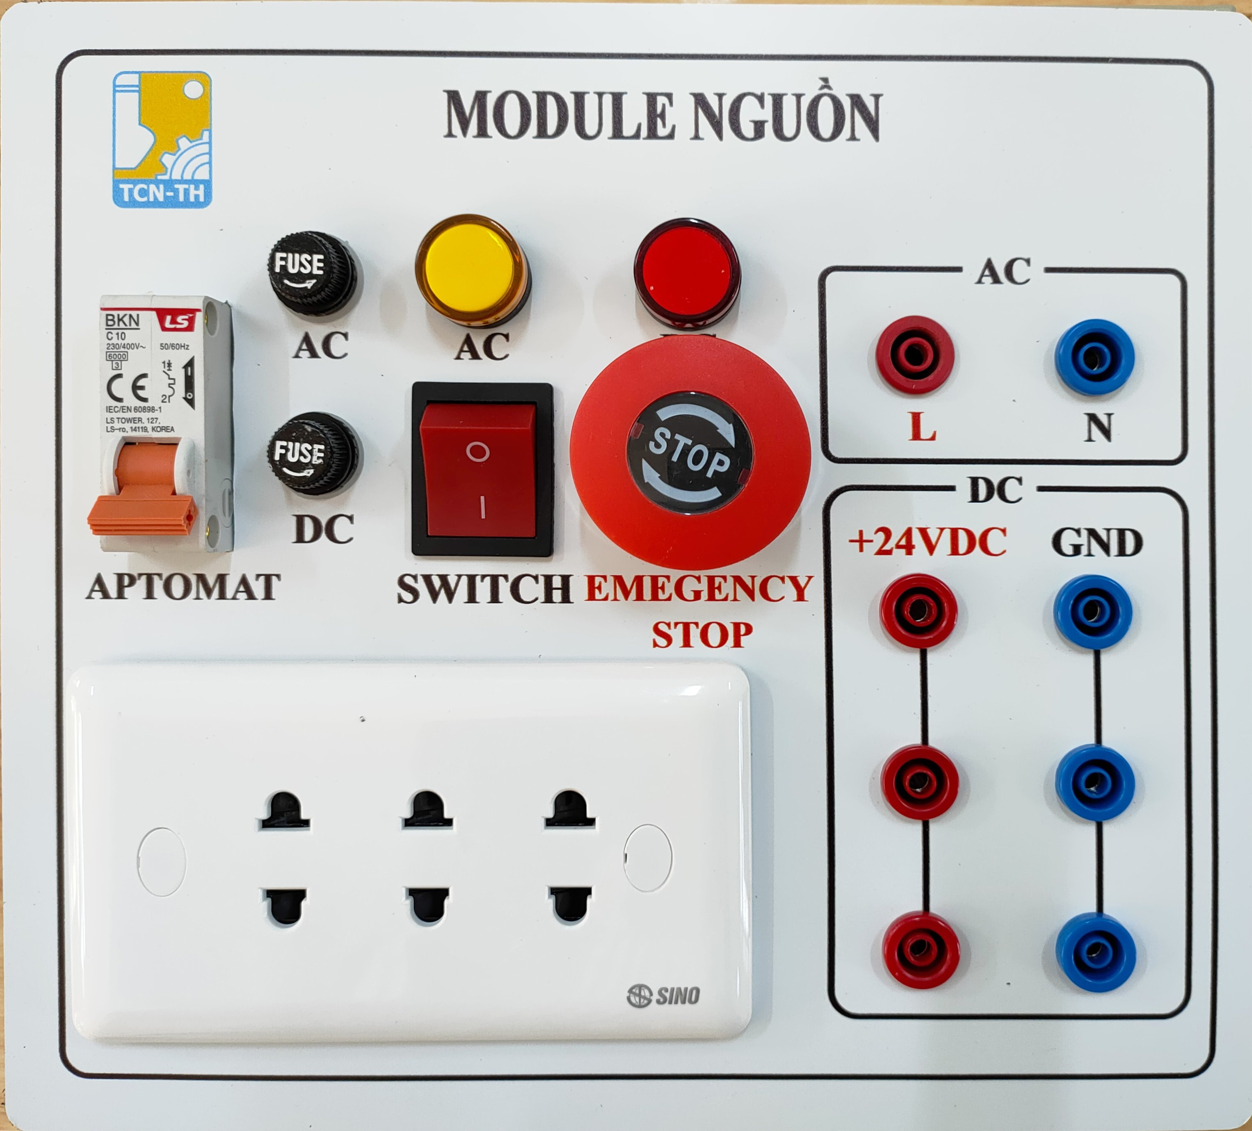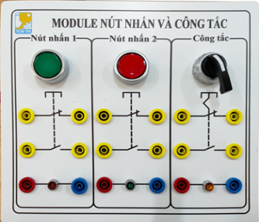
Hình 3: Kết cấu các mô đun
2.3. Thiết kế, thi công và lập trình module điều khiển tạo PAN từ xa
Bard mạch ESP32 được lựa chọn làm board mạch chính để chế tạo mạch điều khiển tạo PAN từ xa.
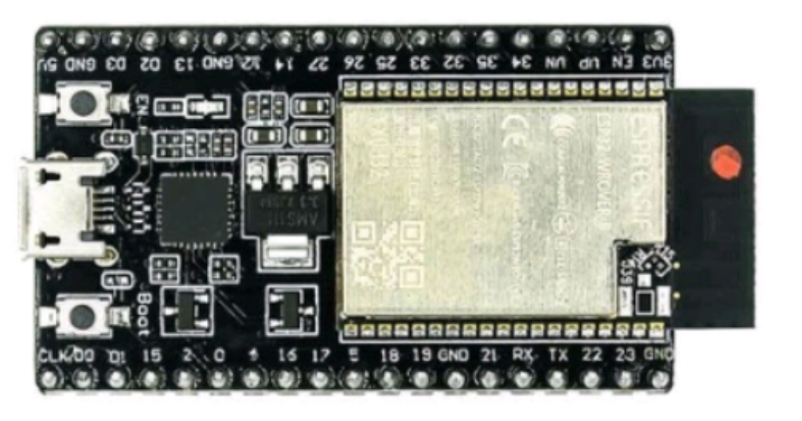
Hình 4: Board mạch ESP32
Board mạch này sẽ nhận lệnh điều khiển từ giao diện trên máy tính thông qua sóng wifi,
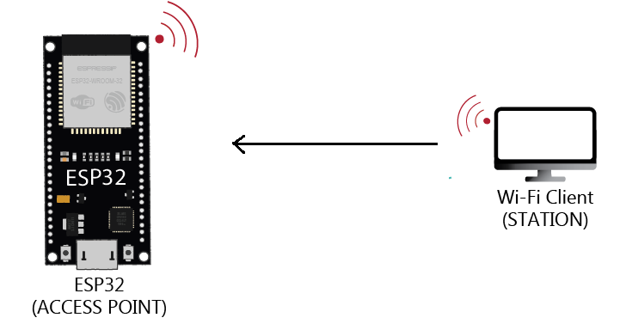
Hình 5: Giao tiếp giữa máy tính với ESP32 bằng sóng Wifi
Sau đó nó sẽ truyền dữ liệu theo chuẩn I2C sang board arduino điều khiển đóng ngắt các relay tương ứng để tạo ra các PAN trong mạch điện đã được cài đặt sẵn.
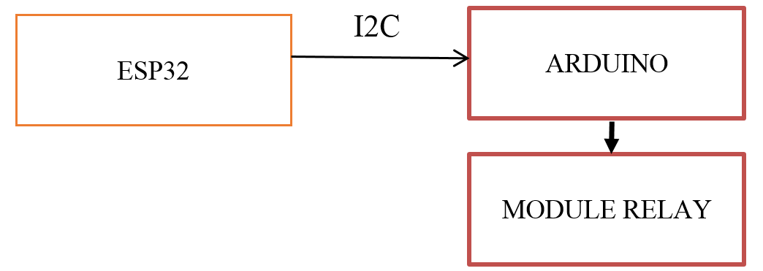
Hình 6: Sơ đồ khối truyền dữ liệu
Việc tạo PAN được thực hiện bằng các đóng ngắt các relay tương ứng. Các relay được thiết kế thành một module chung. Lệnh điều khiển từ board ESP32 sẽ được cách ly quang trước khi tác động điều khiển relay.
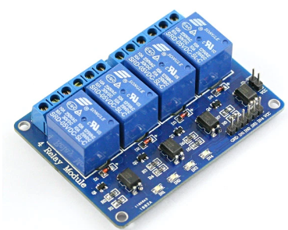
Hình 7: Module Relay 4 kênh

2.4. Thiết kế giao diện điều khiển trên máy tính
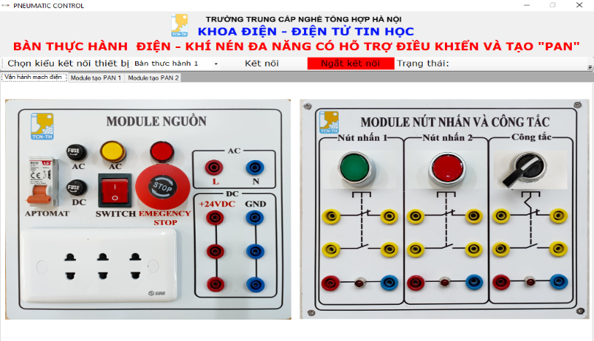
Hình 8: Giao diện Tab Vận hành mạch điện
Thiết kế giao diện điều khiển được thiết kế trên phần mềm lập trình Visual Studio C#
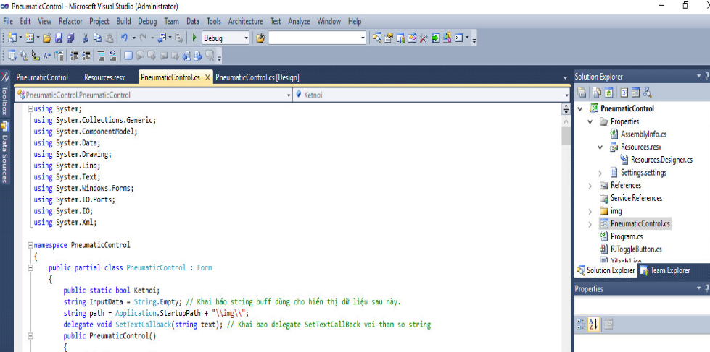
Hình 9: Viết Code lập trình C# điều khiển Bàn thực hành
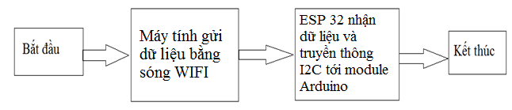
Hình 10: Quá trình truyền tín hiệu từ máy tính đến ESP32
Máy tính sẽ gửi gói tin (chứa lệnh thiết lập các PAN) thông qua sóng WIFI. Lúc này ESP32 sẽ nhận gói tin và truyền về module Arduino để đưa tín hiệu ra mở Relay theo đúng vị trí PAN được thiết lập trên máy tính
*. Chương trình arduino
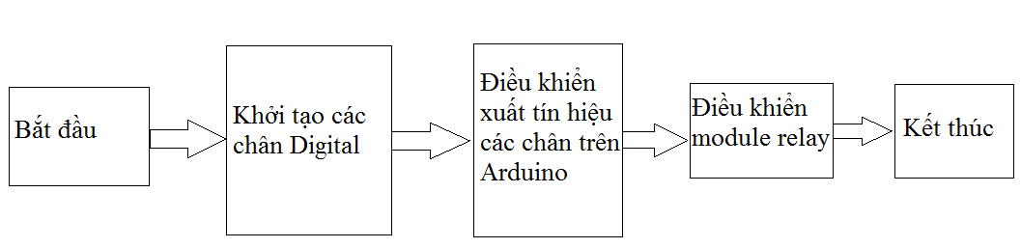
Hình 11: Sơ đồ khối xử lý chương trình board Arduino
Arduino được lập trình để nhận tín hiệu từ module ESP32 sau đó điều khiển tới module relay.
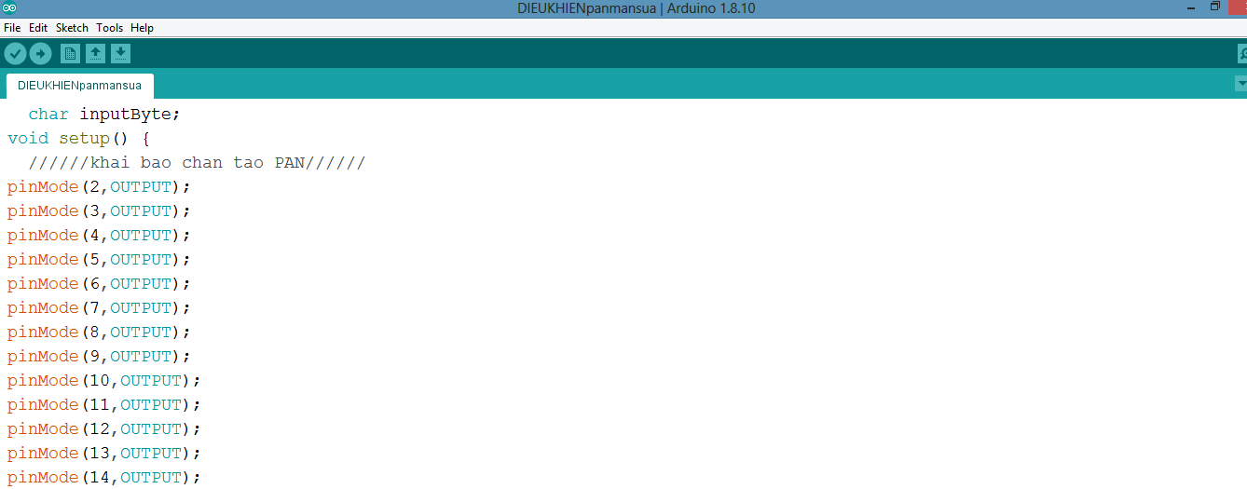
Hình 12: Viết code lập trình điều khiển Adruino
3. Kết luận
Sau một khoảng thời gian từ lúc đưa ra ý tưởng tới khi thiết kế chế tạo thiết bị, nhóm tác giả đã chế tạo thành công thiết bị của mình. Thiết bị này mang lại những hiểu quả nhất định trong hoạt động giảng dạy của khoa Điện – Điện tử nói riêng và nhà trường nói chung qua việc khảo sát các bài học ứng dụng thiết bị các em rất hứng thú học bài, tiếp thu bài nhanh hơn, khảo sát riêng sau môn học điều khiển thủy lực - khí nén, PLC cơ bản và đo lường cảm biến thấy kết quả học tập của các em cao hơn khi chưa áp dụng giảng dạy trên thiết bị. Trong thời gian tới chúng tôi sẽ nghiên cứu và hoàn thiện nâng cấp tính năng của thiết bị và có thể sản xuất với số lượng nhiều hơn.
TÀI LIỆU THAM KHẢO
1.’’Nghiên cứu thiết kế hệ thống điều khiển điện – khí nén ứng dụng trong sản xuất tự động’’ Phạm Văn Bình, Lê Quốc Hùng, Tạp chí Cơ khí Việt Nam, Số 9, 2020
2.“Thiết kế và chế tạo mô hình hệ thống điều khiển điện – khí nén phục vụ giảng dạy’’ Nguyễn Văn Tuấn, Trần Hữu Phúc, Tạp chí Khoa học & Công nghệ – Đại học Đà Nẵng, Số 4(131), 2018.
3.“Thiết kế mô hình thực hành điện – khí nén điều khiển bằng Arduino’’. Lê Anh Dũng, Nguyễn Hữu Cường. Tạp chí Khoa học Giáo dục Kỹ thuật, Trường ĐHSPKT Nam Định, 2023.
4.“Design and Implementation of an Electro-Pneumatic Control System for Industrial Automation”, International Journal of Engineering Research & Technology (IJERT)*, 2022

